- CV -

INFORMACION PERSONAL

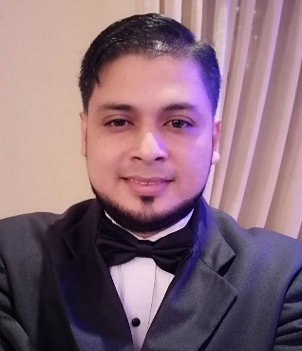
Nombre: Ronmel Rigoberto
Apellidos: Delgado Baquedano
Fecha de nacimiento: 4 de Mayo 1985
Lugar de nacimiento :El Progreso Yoro
Número de identidad: 1804-1985-02415
Nacionalidad: Hondureño
Estado civil: Casado
Dirección de domicilio : San Pedro Sula, Residencial Valle Escondido
Número telefónico (móvil) : 9914-51-63
Número telefónico (otros) : Casa 2647-0246
Dirección de correo electrónico: ronmelbaquedano@hotmail.com
Vehículo: Honda CRV-2004
Visa Americana: Vigente

EDUCACION

Universidad
01/2009 a 12/2010 Universidad UNITEC
San Pedro Sula, Honduras
Maestría /Dirección Empresarial Especialidad en
Recursos Humanos

01/2004 a 10/2009 Universidad UTH
El Progreso, Honduras
Licenciatura/Gerencia de Negocios

Secundaria
01/1998 a 12/2003 Instituto Oficial Perla del Ulúa
El Progreso Yoro, Honduras
Bachillerato en Administración de Empresas

EXPERIENCIA PROFESIONAL

04/2012 a la fecha Intermoda S.A, San Pedro Sula, Honduras
Supervisor de Ventas

- Giras Nacionales e Internacionales para hacer Negociaciones con clientes
- Trabajar Junto Con el Asesor para incrementar portafolio de clientes y mejorar el posicionamiento de la marca.
- Control y Preparación de Presupuestos de Ventas (Anuales, Mensuales y Semanales)
- Monitoreo de Metas Semanales de Cada Asesor.
- Monitoreo de Venta de los Productos y Clientes 80/20
- Restructuración de Zonas y visitas cuando ameriten
- Apertura de Nuevos Clientes a Nivel Nacional e Internacional
- Participación en Ideas para el desarrollo de productos nuevos

02/2011 a 02/2012 Grupo Cemcol, San Pedro Sula, Honduras
Administrador
- Control y Preparación de Presupuestos Gerenciales (Mensualmente)
- Elaboración de Presupuestos de Gastos y Presupuestos Anuales y Grabados en el Sistema.
- Documentar y Facturar Equipo de Venta (Financiado)
- Autorización y Elaboración de Notas de Créditos y Débitos
- Atención a Clientes con problemas Crediticios

11/2007 a 02/2011 Grupo Cemcol, San Pedro Sula, Honduras Analista Financiero
- Documentar Líneas de Crédito en el territorio Hondureño y El Salvador (bajo Razones Financieras de Liquidez, Apalancamiento y Margen.)
- Visita a Clientes a sus Negocios para Documentarlos

OTRAS CAPACITACIONES

10/2008 a 11/2008 Grupo Cemcol, San Pedro Sula, Honduras Entrenamiento Green Belt y Yellow Belt

11/2011 a 02/2012 Grupo Cemcol, San Pedro Sula, Honduras
Implementación de ISO 9001

COMPROMISOS SOCIALES/ VOLUNTARIADOS

12/2005 a 12/2005 Teletón en El progreso
Coordinador
- Dirigir a un Grupo de Voluntarios a recolectar dinero en Botellones de Agua identificados para la causa de todos los Hondureños.

OTRAS HABILIDADES/ ACTIVIDADES

Idiomas ………….. (Español/ fluido)
………….. (Ingles/ básico)

Computación …………..(Excelente)

Pasatiempos/ actividades/ intereses …………………… 1.Ir al Cine con mi familia
2. Salir a Correr

Referencias ………………Lic. Manuel de Jesús Payan Cel.9992-70-83
Lic.Luis Fernando Muñoz Cel.9823-04-72

